Что такое номер 112?

В России номер 112 является единым номером вызова служб экстренного реагирования:
- службы пожарной охраны
- службы реагирования в чрезвычайных ситуациях
- полиции
- скорой медицинский помощи
- аварийной службы газовой сети
- службы «Антитеррор»

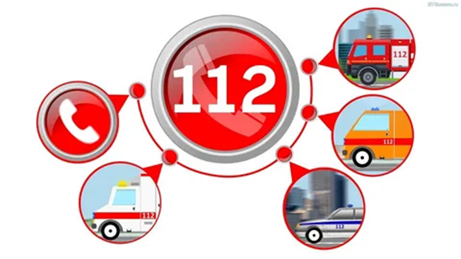

Когда вы можете позвонить по номеру 112?
Номер 112 предназначен для использования в экстренных случаях и для получения консультаций по вопросам безопасности и способам защиты в чрезвычайных ситуациях.

Звонки принимаются круглосуточно и бесплатно, номер можно набрать без денег на счету или сим-карты в телефоне.

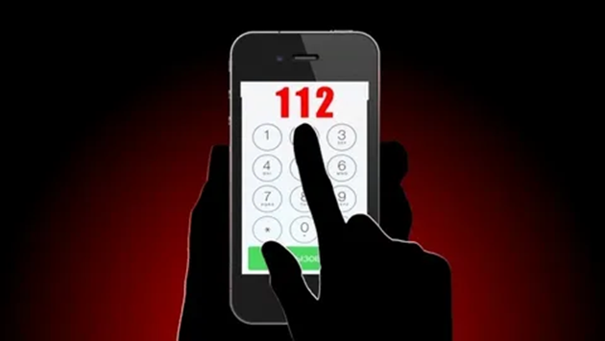
Оператор Системы-112

ГКУ РХ «Республиканский информационный центр по предупреждению чрезвычайных ситуаций и ликвидации их последствий»
Республика Хакасия, г. Абакан, ул. Советская, 34
Телефон: +7 (3902) 202-810
Система-112 обеспечивает:
1) прием вызовов по единому номеру «112», их обработку;
2) передачу обработанной информации, требующей реагирования, диспетчерским службам;
3) формирование отчетных данных о вызовах по единому номеру «112», их обработку и хранение;
4) отображение местонахождения абонентского устройства или датчика, установленного на контролируемом стационарном или подвижном объекте, с которых осуществлен вызов по единому номеру «112»;
5) оказание психологической и (или) информационно-справочной поддержки лицам, обратившимся по вопросам обеспечения безопасности жизнедеятельности, предотвращения угроз жизни или здоровью, сохранности имущества, а также предотвращения материального ущерба.

Не звоните по номеру 112 для получения справочной информации иного характера, кроме экстренных ситуаций. Для этого есть другие номера телефонов, найдите их в телефонных справочниках.

Не позволяйте детям совершать ложные звонки или сообщения на единый номер «112» и сами не совершайте ложных звонков.

Не отвлекайте операторов от работы и помните, что в этот момент кто-то действительно может нуждаться в помощи.

Внимание!
За совершение ложных вызовов специализированных служб наступает административная ответственность, предусмотренная статьей 19.13 КоАП РФ, что влечет наложение штрафа в размере от одной тысячи до одной тысячи пятисот рублей.
*все звонки и сообщения записываются

Прокуратура Республики Хакасия

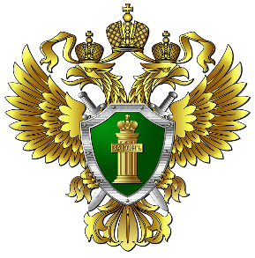

ПАМЯТКА
Единый номер вызова экстренных оперативных служб «112»

г. Абакан, 2025

